Додаток 5

до рішення виконкому

від 21 жовтня 2024 р. №288

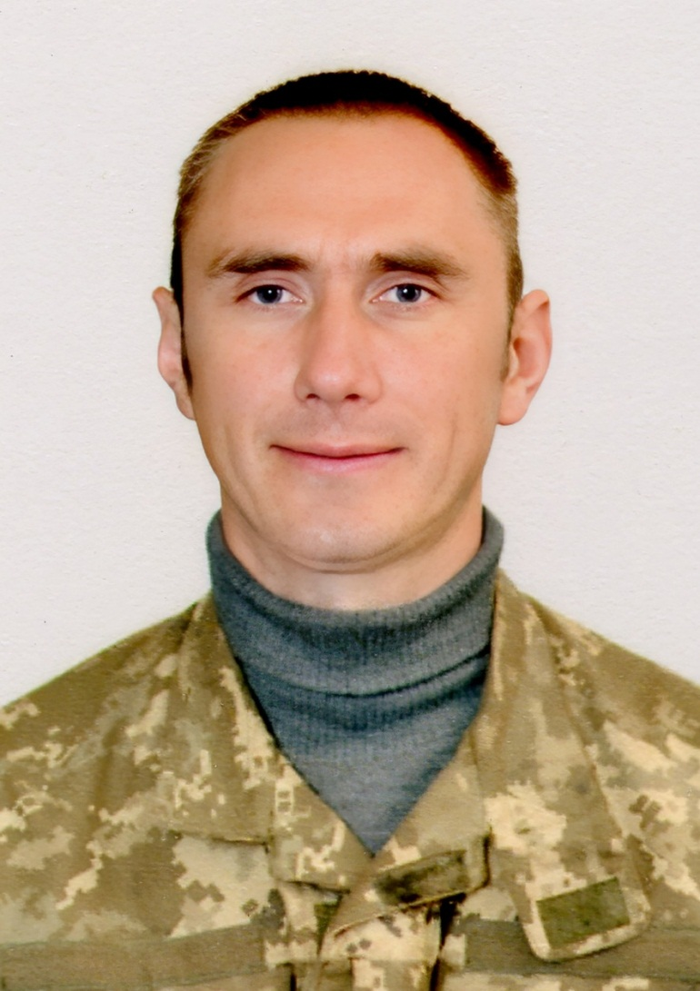

**В нашій школі навчався**

**Кобенко**

**Олександр Володимирович**

**(09.01.1984-30.05.2024)**

**Старший солдат, старший стрілець оператор І стрілецького відділення, 2 стрілецького взводу І стрілецької роти частини А 4869 в складі 43 ОМПбр.**

**Героїчно загинув за незалежність України, за мирне небо, за щасливе майбутнє.**

**Вічна шана і пам'ять Герою!**

**Секретар виконавчого комітету А.П.Філімонов**